

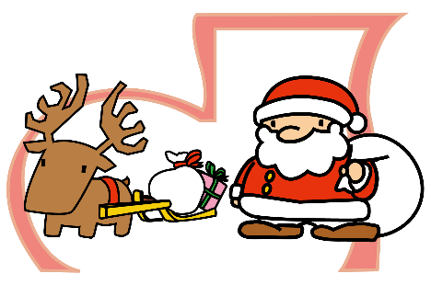はじめに

**１　このファイルは、お子さんの発達や子育てを**

**記録する資料として、すべてのお子さんと保護者**

**の方が使うことができます。母子健康手帳などと一緒に使うことで、お子さ**

**んの発育や発達を総合的に知ることができます。**

**２　また、学校や医療機関などに相談する時に的確に説明するツールとして活**

**用することや、関係者がお子さんの成長過程などを理解することで、一貫し**

**た支援を受けることをサポートするものです**。

使　い　方

**１　お子さんの成長の過程・生活の様子について、保護者が記録しましょう。**

**すべてのページに記入する必要はありません。お子さんの状況に応じて、必要なページをご活用ください。**

【こんなことを書いてみましょう】

・お子さんの成長の過程、その時々の生活の様子や気づいたこと

・保育園（所）、学校などでの様子

・医療・相談機関などへの受診・相談した時の様子や結果など

【こんなときに書いてみましょう】

・乳幼児健診を受けた時、就園・入学・進級など成長の節目のとき

・保育園（所）等や学校で、担任の先生から日頃の様子を聞いたとき

【こんなものを綴ってみましょう】

・医療・相談機関などへの受診・相談した時の検査結果や資料など

・母子手帳などに関する情報

**2　保護者が管理し、必要なページを関係者に見てもらいましょう。**

**～お子さんの情報を家庭・関係機関で共有～**

医療機関で、お子さんの発育状況などを尋ねられる場合があります。

また、就園・就学時には、それまでのお子さんの様子を伝えることで、スムーズにスタートすることが期待できます。

**３　発達や障がいの心配がある時に**

発達の心配や病気・障がいがあることで、保育所等や学校生活で個別的な配慮を必要とする場合があります。お子さんの状態に応じた支援を組み立てるために、担任の先生など関係機関の方と相談しながらお使いください。

関係者の方へ

**１　記入された情報を、お子さんの理解や支援に役立ててください。**

**２　内容は、個人情報ですので、大切に取り扱ってください。**

「さんたっち」の内容

**お子さんの成長とともに必要なシートを追加してご使用ください。**

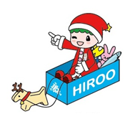**１－１　わが子へのメッセージ**

**１－２　誕生おめでとう**

**１－３　プロフィール**

**２－１　乳幼児期の成長の記録**

**２－２　乳幼児健診・相談の記録**

**３－１　体重と体格の記録** ・・必要に応じてシートを追加してください

**３－２　まんなかマップ**　・・・必要に応じてシートを追加してください

**４－１　保育園（所）の記録**

・・・必要に応じてシートを追加してください

**４－２　個別支援計画（保育園（所）**）

**４－３　小学生の記録　１年生～６年生**

**４－４　個別支援計画（小学校・特別支援学級）**

**４－５　中学生の記録　１年生～３年生**

**４－６　個別支援計画（中学校・特別支援学級）**

**４－７　高校生の記録**　　・・・必要に応じてシートを追加してください

**４－８　個別支援計画（高校・高等養護学校等）**

**５－１　成人期の生活の記録**

**５－２　就労の記録**

**５－３　「親なき後」への親のねがい　①ねがい**

**５－４　「親なき後」への親のねがい　②本人の生計**

**５－５　「親なき後」への親のねがい　③権利擁護（成年後見など）**

**６－１　医療の記録**・・・必要に応じてシートを追加してください

**６－２　歯科相談・治療の記録**

・・・必要に応じてシートを追加してください

**６－３　視力検査等の記録**

**７－１　関係機関相談・話し合いの記録**

・・・必要に応じてシートを追加してください

**７－２　預けるときに**・・・必要に応じてシートを追加してください

**７－３　コピー記録表**

**７－４　福祉制度活用の記録**

**７－５　自由記載**

**７－６　関係機関一覧**

　※「さんたっち」に関するお問い合わせ先

広尾町役場保健福祉子育て支援室子ども福祉係

　　　☎　２－０１７２　FAX　２－６６６２

　　　E-mail：h-jidoi@town.hiroo.lg.jp

広尾町役場保健福祉課健康管理センター

　　　☎　２－５１２２　　FAX　２－５２９７

　　　E-mail：kenko@town.hiroo.lg.jp

　　広尾町教育委員会学校教育係

　　　☎　２－０１８６（内線１５２、１５４）　FAX　２－６６６３

　　　E-mail：[k-gakko@town.hiroo.lg.jp](mailto:k-gakko@town.hiroo.lg.jp)

　１－１　わが子へのメッセージ

お腹の中の赤ちゃん、もうすぐ会うことができる赤ちゃんをイメージしながら、メッセージを書きましょう。いつか大きくなったお子さんにとって大切な宝物になることでしょう。





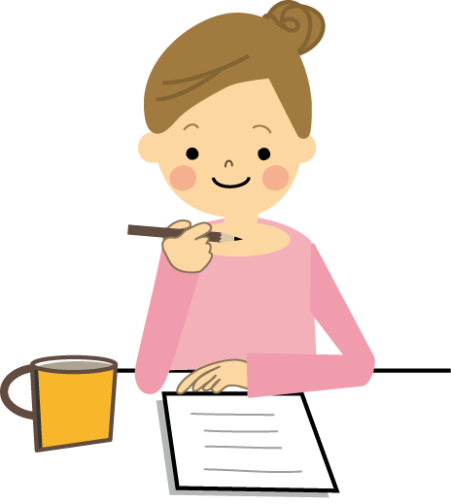

　１－２　誕生おめでとう



ちゃん、

お誕生おめでとう！



PHOTO



なまえの由来







１－３　プロフィール

|  |  |  |
| --- | --- | --- |
| ふりがな | 男　・　女 | 生年月日  　年　　月　　日 |
| 氏　　名 | 血液型  型 |
| 住　　所 | 電　　話 | |
| 携帯電話 | |
| 転居先  (転居した際に  記入します) | 電　　話 | |
| 携帯電話 | |
| 家族構成図    母  父  男  女 | 父の名前 | |
| 母の名前 | |
| きょうだいの名前 | |
| きょうだいの名前 | |
| の名前 | |
| かかわる人に知ってほしいこと（例:大きな音が苦手・車が好きなど）  （７－２「預けるときに」というページにも詳しく記載できます） | | |

プロフィール

かかりつけ医・受診の記録

詳細は６－１医療の記録に記入ください

|  |  |  |
| --- | --- | --- |
| かかりつけ医療機関名  主治医名 | 通院開始日　（　　　　歳）  　　　　年　　月　　日  治療完了日  　　　　年　　月　　日 | 連絡先  電話  メモ |
| かかりつけ医療機関名  主治医名 | 通院開始日　（　　　　歳）  　　　　年　　月　　日  治療完了日  　　　　年　　月　　日 | 連絡先  電話  メモ |
| かかりつけ医療機関名  主治医名 | 通院開始日　（　　　　歳）  　　　　年　　月　　日  治療完了日  　　　　年　　月　　日 | 連絡先  電話  メモ |
| かかりつけ医療機関名  主治医名 | 通院開始日　（　　　　歳）  　　　　年　　月　　日  治療完了日  　　　　年　　月　　日 | 連絡先  電話  メモ |
| かかりつけ医療機関名  主治医名 | 通院開始日　（　　　　歳）  　　　　年　　月　　日  治療完了日  　　　　年　　月　　日 | 連絡先  電話  メモ |
| 食べ物のアレルギー | | |
| 薬のアレルギー（副作用など） | | |
| その他（特異体質など） | | |

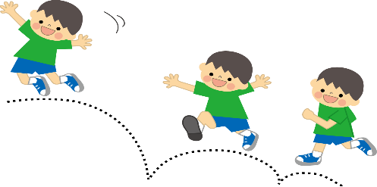　２－１　乳幼児期の成長の記録

|  |  |  |  |
| --- | --- | --- | --- |
| 運動発達のようす | | 精神発達のようす | |
| 首がすわる | 年　　月  （　　歳　　か月頃） | あやすと笑う | 年　　月  （　　歳　　か月頃） |
| 寝返り | 年　　月  （　　歳　　か月頃） | オモチャに手を伸ばす | 年　　月  （　　歳　　か月頃） |
| お座り | 年　　月  （　　歳　　か月頃） | 人の顔を見て声を出す | 年　　月  （　　歳　　か月頃） |
| はいはい | 年　　月  （　　歳　　か月頃） | 人見知りをする | 年　　月  （　　歳　　か月頃） |
| つかまり立ち | 年　　月  （　　歳　　か月頃） | 親が指をさす方向をみる | 年　　月  （　　歳　　か月頃） |
| つたい歩き | 年　　月  （　　歳　　か月頃） | 親のまねをする | 年　　月  （　　歳　　か月頃） |
| 一人で歩く | 年　　月  （　　歳　　か月頃） | 意味のある単語を話す | 年　　月  （　　歳　　か月頃） |
| 指で小さい物を  つまむ | 年　　月  （　　歳　　か月頃） | 二語文を話す | 年　　月  （　　歳　　か月頃） |
| 走る | 年　　月  （　　歳　　か月頃） | ごっこ遊びをする | 年　　月  （　　歳　　か月頃） |
| 一人で階段を  上る・降りる | 年　　月  （　　歳　　か月頃） | 要求を指で指して伝える | 年　　月  （　　歳　　か月頃） |
| ケンケンする | 年　　月  （　　歳　　か月頃） | 自分の名字と名前が言える | 年　　月  （　　歳　　か月頃） |
| 自転車に  一人で乗れる | 年　　月  （　　歳　　か月頃） | 簡単な質問にことばで答える | 年　　月  （　　歳　　か月頃） |
|  | | おしっこをトイレでできる | 年　　月  （　　歳　　か月頃） |
| ウンチをトイレ  でできる | 年　　月  （　　歳　　か月頃） |
| 乳児期の様子（１歳まで） | | 幼児期の様子（小学校に入る前まで） | |

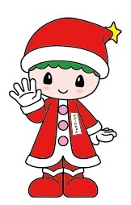　２－２　乳幼児健診・相談の記録

母子手帳と重複する部分もありますので、コピーを貼っても良いです。

|  |  |  |  |
| --- | --- | --- | --- |
| ３～４か月児健診 | 年　　　月　　　日（ 　　か月 　　日） | | |
| 結果・内容・聞いたこと | 様子や気づいたこと | | 保健師・栄養士記入欄 |
| ６～７か月児健診 | 年　　　月　　　日（ 　　か月 　　日） | | |
| 結果・内容・聞いたこと | 様子や気づいたこと | | 保健師・栄養士記入欄 |
| １０～１１か月児健診 | 年　　　月　　　日（ 　　か月 　　日） | | |
| 結果・内容・聞いたこと | 様子や気づいたこと | | 保健師・栄養士・  歯科衛生士記入欄 |
| １歳６か月児健診 | 年　　　月　　　日（ 　　歳 　　か月） | | |
| 結果・内容・聞いたこと | 様子や気づいたこと | | 保健師・栄養士・  歯科衛生士記入欄 |
| ３歳児健診 | 年　　　月　　　日（ 　　歳 　　か月） | | |
| 結果・内容・聞いたこと | 様子や気づいたこと | | 保健師・栄養士・  歯科衛生士記入欄 |
| 就学児健診 | 年 　 　月　 　日（　　　歳　　か月） | | |
| 結果・内容・聞いたこと | | 様子や気づいたこと | |

他で受けた健診・育児相談・発達相談なども記録しましょう。

また、詳しく記入したい場合は７―１に記録できます。

|  |  |
| --- | --- |
| その他（　　　　　　　　　　　） | 年　　月　　日（　　歳　か月） |
| 結果・内容・聞いたこと | 様子や気づいたこと |
| その他（　　　　　　　　　　　） | 年　　月　　日（　　歳　か月） |
| 結果・内容・聞いたこと | 様子や気づいたこと |
| その他（　　　　　　　　　　　） | 年　　月　　日（　　歳　か月） |
| 結果・内容・聞いたこと | 様子や気づいたこと |
| その他（　　　　　　　　　　　） | 年　　月　　日（　　歳　か月） |
| 結果・内容・聞いたこと | 様子や気づいたこと |
| その他（　　　　　　　　　　　） | 年　　月　　日（　　歳　か月） |
| 結果・内容・聞いたこと | 様子や気づいたこと |
| その他（　　　　　　　　　　　） | 年　　月　　日（　　歳　か月） |
| 結果・内容・聞いたこと | 様子や気づいたこと |

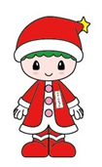３－１　体重と体格の記録

　　保育園（所）・学校・職場等で身長・体重

を測定した記録として活用してください。

保育園（所）：カウプ指数　　　　　　　 小学生：ローレル指数

体重ｇ÷（身長cm×身長cm）×10　　　体重kg÷（身長cm×身長cm×

**７**

　　　　　　　　　　　　　　　　　　　　　　　　　　身長cm）×１０

|  |  |  |  |  |
| --- | --- | --- | --- | --- |
| 判　定 | カウプ指数 |  | 判　定 | ローレル指数 |
| やせすぎ | 1２以下 | やせすぎ | １００以下 |
| やせぎみ | 13～14 | やせぎみ | 101～115 |
| 標　準 | 15～18 | 標　準 | 116～144 |
| 太りぎみ | 19～21 | 太りぎみ | 145～159 |
| 太りすぎ | 22以上 | 太りすぎ | 160以上 |

|  |  |  |  |  |  |
| --- | --- | --- | --- | --- | --- |
| 年 月 日 | 年齢 | 身　長 | 体　重 | カウプ指数  ローレル指数 | 備　考 |
|  |  |  |  |  |  |
|  |  |  |  |  |  |
|  |  |  |  |  |  |
|  |  |  |  |  |  |
|  |  |  |  |  |  |
|  |  |  |  |  |  |
|  |  |  |  |  |  |
|  |  |  |  |  |  |
|  |  |  |  |  |  |
|  |  |  |  |  |  |
|  |  |  |  |  |  |
|  |  |  |  |  |  |
|  |  |  |  |  |  |

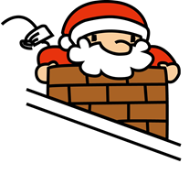中学・高校生・成人：ＢＭＩ

体重kg÷身長m÷身長m

|  |  |
| --- | --- |
| 判　定 | ＢＭＩ |
| や　せ | 18.4以下 |
| 標　準 | 18.5～24.9 |
| 肥　満 | 25以上 |

健診結果をシートの後ろにとじておくと便利です。

|  |  |  |  |  |  |
| --- | --- | --- | --- | --- | --- |
| 年 月 日 | 年齢 | 身　長 | 体　重 | B　M　I | 備　考  （腹　囲） |
|  |  |  |  |  |  |
|  |  |  |  |  |  |
|  |  |  |  |  |  |
|  |  |  |  |  |  |
|  |  |  |  |  |  |
|  |  |  |  |  |  |
|  |  |  |  |  |  |
|  |  |  |  |  |  |
|  |  |  |  |  |  |
|  |  |  |  |  |  |
|  |  |  |  |  |  |
|  |  |  |  |  |  |
|  |  |  |  |  |  |
|  |  |  |  |  |  |
|  |  |  |  |  |  |

**３**―２　まんなかマップ

（作成日：　　　　年　　　月　　　日）

（年　齢：　　　　歳　　～　　　　歳）

成長や生活を支援してくれる人の名前・電話番号・どのような役割をしてくれているかなどを記入しましょう。

ライフステージ（保育園、保育所、小学校、中学校、高等学校など）ごとに合わせて記入すると良いでしょう。

施設名

関わっている人

電話

役割

施設名

関わっている人

電話

役割

施設名

関わっている人

電話

役割

施設名

関わっている人

電話

役割

施設名

関わっている人

電話

役割

ご家族

ご本人

氏名

愛称

施　設　名

関わっている人

電話

役割

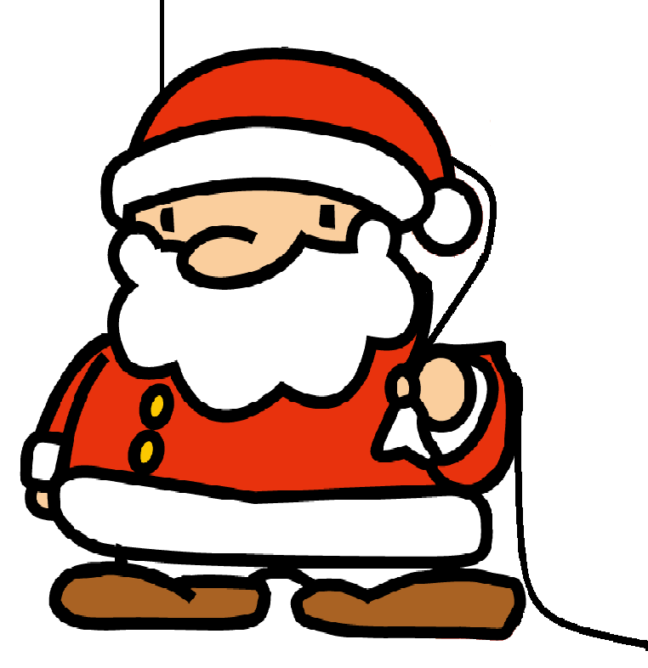

４－１　保育園（所）の記録

（　　　歳児クラス）

（3歳児クラス）、（３～4歳児クラス）など書きやすい方法で記入しましょう。

保育園（所）名　　　　　　　　　　　　　　　　（　　　　　）ぐみ

　担　　任　　名

　体　　　　　格　　　　身長　　　　　　cm　　　体重　　　　　kg

　　出来事・エピソード

（お子さんに関わる思い出深い出来事を記入しましょう）

起床・就寝・食事・登園時間などを記入しましょう

1. 一日の生活

０時

翌日０時

１８時

１２時

6時

|  |  |  |  |  |  |  |  |  |  |  |  |  |  |  |  |  |  |  |  |  |  |  |  |
| --- | --- | --- | --- | --- | --- | --- | --- | --- | --- | --- | --- | --- | --- | --- | --- | --- | --- | --- | --- | --- | --- | --- | --- |
|  |  |  |  |  |  |  |  |  |  |  |  |  |  |  |  |  |  |  |  |  |  |  |  |

1. 生活習慣

（食事/排泄など）

1. 遊びや運動のようす
2. 友達との関係
3. その他

４－１　保育園（所）の記録

（　　　歳児クラス）

（3歳児クラス）、（３～4歳児クラス）など書きやすい方法で記入しましょう。

保育園（所）名　　　　　　　　　　　　　　　　　（　　　　　）ぐみ

　担　　任　　名

　体　　　　　格　　　　身長　　　　　　cm　　　体重　　　　　kg

　　出来事・エピソード

（お子さんに関わる思い出深い出来事を記入しましょう）

起床・就寝・食事・登園時間などを記入しましょう

1. 一日の生活

０時

翌日０時

１８時

１２時

6時

|  |  |  |  |  |  |  |  |  |  |  |  |  |  |  |  |  |  |  |  |  |  |  |  |
| --- | --- | --- | --- | --- | --- | --- | --- | --- | --- | --- | --- | --- | --- | --- | --- | --- | --- | --- | --- | --- | --- | --- | --- |
|  |  |  |  |  |  |  |  |  |  |  |  |  |  |  |  |  |  |  |  |  |  |  |  |

1. 生活習慣

（食事/排泄など）

1. 遊びや運動のようす
2. 友達との関係
3. その他

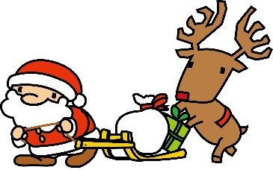４－２　個別支援計画(保育園(所))

（　　　歳児クラス）

記入は保育園（所）の先生にお願いします。

|  |  |  |  |  |  |
| --- | --- | --- | --- | --- | --- |
| 児童・園児名 | 生年月日 | 交流学級 | 作　成　日 | 作　成　者 | |
|  |  |  | 年 月 日 |  | |
| 障害種 |  | 診断名 |  | 手帳の有無 |  |

【児童・園児の実態】

|  |  |  |  |
| --- | --- | --- | --- |
| 発達の状況 | ことば | 家庭 | ※発音・会話などについて |
| 保 |  |
| 身　体 | 家庭 | ※健康状態・身体障害などについて |
| 保 |  |
| 遊　び | 家庭 | ※好きなあそび、遊びの中で他の子とのようすについて |
| 保 |  |
| 生活の状況 | 生活習慣 | 家庭 | ※食事・大小便・着脱衣などについて |
| 保 |  |
| 行　動 | 家庭 | ※性格行動の傾向、特別のクセなどについて |
| 保 |  |
| その他 | 特記事項 | 家庭 | ※これまでに受けた検査結果等について  ※関係機関について(利用状況・担当者・連絡先等) |
| 保 |  |

４－３　小学１年生の記録

|  |  |
| --- | --- |
| 小学校名 | )組 |
| 担任名 |  |
|  |  |
| 体格 | 身長　　　　　　cm 　体重　　　　kg |

出来事・エピソード(お子さんに関わる思い出深い出来事を記入しましょう。)　７－５にも記録できます。

|  |  |
| --- | --- |
| 生活習慣 |  |
| 学　　習 |  |
| 友人関係  人との関わり |  |
| 運　動　面 |  |
| 学校外での  活動 |  |

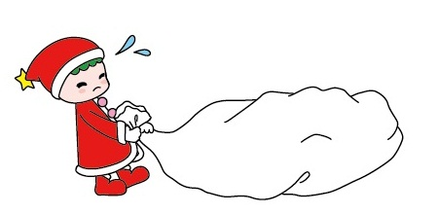４－３　小学２年生の記録

|  |  |
| --- | --- |
| 小学校名 | )組 |
| 担任名 |  |
|  |  |
| 体格 | 身長　　　　　　cm 　体重　　　　kg |

出来事・エピソード(お子さんに関わる思い出深い出来事を記入しましょう。)　 ７－５にも記録できます。

|  |  |
| --- | --- |
| 生活習慣 |  |
| 学　　習 |  |
| 友人関係  人との関わり |  |
| 運　動　面 |  |
| 学校外での  活動 |  |

４－３　小学３年生の記録

|  |  |
| --- | --- |
| 小学校名 | )組 |
| 担任名 |  |
|  |  |
| 体格 | 身長　　　　　　cm 体重　　　　kg |

出来事・エピソード(お子さんに関わる思い出深い出来事を記入しましょう。)　７－５にも記録できます。

|  |  |
| --- | --- |
| 生活習慣 |  |
| 学　　習 |  |
| 友人関係  人との関わり |  |
| 運　動　面 |  |
| 学校外での  活動 |  |

４－３　小学４年生の記録

|  |  |
| --- | --- |
| 小学校名 | )組 |
| 担任名 |  |
|  |  |
| 体格 | 身長　　　　　　cm 　体重　　　　kg |

出来事・エピソード(お子さんに関わる思い出深い出来事を記入しましょう。)　７－５にも記録できます。

|  |  |
| --- | --- |
| 生活習慣 |  |
| 学　　習 |  |
| 友人関係  人との関わり |  |
| 運　動　面 |  |
| 学校外での  活動 |  |

４－３　小学５年生の記録

|  |  |
| --- | --- |
| 小学校名 | )組 |
| 担任名 |  |
|  |  |
| 体格 | 身長　　　　　　cm 　体重　　　　kg |

出来事・エピソード(お子さんに関わる思い出深い出来事を記入しましょう。)　７－５にも記録できます。

|  |  |
| --- | --- |
| 生活習慣 |  |
| 学　　習 |  |
| 友人関係  人との関わり |  |
| 運　動　面 |  |
| 学校外での  活動 |  |

４－３　小学６年生の記録

|  |  |
| --- | --- |
| 小学校名 | )組 |
| 担任名 |  |
|  |  |
| 体格 | 身長　　　　　　cm 体重　　　　kg |

出来事・エピソード(お子さんに関わる思い出深い出来事を記入しましょう。)　７－５にも記録できます。

|  |  |
| --- | --- |
| 生活習慣 |  |
| 学　　習 |  |
| 友人関係  人との関わり |  |
| 運　動　面 |  |
| 学校外での  活動 |  |

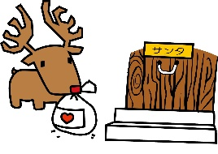４－４　個別支援計画(小学校・特別支援学級)

（　　　年生）

|  |  |
| --- | --- |
| １ | 個別の教育支援計画 |

記入は、先生にお願いします。

|  |  |  |  |  |  |
| --- | --- | --- | --- | --- | --- |
| 児　童　名 | 生年月日 | 交流学級 | 作　成　日 | 作　成　者 | |
|  |  |  | 年 月 日 |  | |
| 障害種 |  | 診断名 |  | 手帳の有無 |  |

【児童の実態】

|  |  |  |  |
| --- | --- | --- | --- |
| 発達の状況 | 学　習 | 家庭 | ※視覚的支援が有効か、聴覚的支援が有効か等、認知特性について |
| 学校 |  |
| 身体・運動 | 家庭 | ※体を大きく使う運動面や、指先を使う細かい作業面での特性について |
| 学校 |  |
| 対　人 | 家庭 | ※他者との関わりや、社会生活上トラブルの原因(　困難な面　)について |
| 学校 |  |
| 生活の状況 | 生　活 | 家庭 | ※日常生活において身についていることや、困難な面について |
| 学校 |  |
| 行　動 | 家庭 | ※日常的に見られる行動(　良い点・注意すべき点　)について |
| 学校 |  |
| その他 | 特記事項 | 家庭 | ※これまでに受けた検査結果等について  ※関係機関について(利用状況・担当者・連絡先等) |
| 学校 |  |

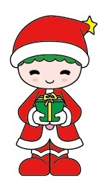４－５　中学１年生の記録

|  |  |
| --- | --- |
| 中学校名 | )組 |
| 担任名 |  |
|  |  |
| 体格 | 身長　　　　　　cm 　体重　　　　kg |

出来事・エピソード(お子さんに関わる思い出深い出来事を記入しましょう。) ７－５にも記録できます。

|  |  |
| --- | --- |
| 生活習慣 |  |
| 学　　習 |  |
| 友人関係  人との関わり |  |
| 運　動　面 |  |
| 学校外での  活動 |  |

４－５　中学２年生の記録

|  |  |
| --- | --- |
| 中学校名 | )組 |
| 担任名 |  |
|  |  |
| 体格 | 身長　　　　　　cm 　体重　　　　kg |

出来事・エピソード(お子さんに関わる思い出深い出来事を記入しましょう。) ７－５にも記録できます。

|  |  |
| --- | --- |
| 生活習慣 |  |
| 学　　習 |  |
| 友人関係  人との関わり |  |
| 運　動　面 |  |
| 学校外での  活動 |  |

４－５　中学３年生の記録

|  |  |
| --- | --- |
| 中学校名 | )組 |
| 担任名 |  |
|  |  |
| 体格 | 身長　　　　　　cm 　体重　　　　kg |

出来事・エピソード(お子さんに関わる思い出深い出来事を記入しましょう。) ７－５にも記録できます。

|  |  |
| --- | --- |
| 生活習慣 |  |
| 学　　習 |  |
| 友人関係  人との関わり |  |
| 運　動　面 |  |
| 学校外での  活動 |  |

４－７　高校（　）年生の記録

|  |  |
| --- | --- |
| 高校名 | )組 |
| 担任名 |  |
|  |  |
| 体格 | 身長　　　　　　cm 　体重　　　　kg |

出来事・エピソード(お子さんに関わる思い出深い出来事を記入しましょう。) ７－５にも記録できます。

|  |  |
| --- | --- |
| 生活習慣 |  |
| 学　　習 |  |
| 友人関係  人との関わり |  |
| 運　動　面 |  |
| 学校外での  活動 |  |

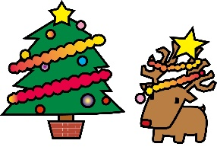４－８　個別支援計画(高校・高等養護学校等)

|  |  |
| --- | --- |
| １ | 個別の教育支援計画 |

（　　　年生）

記入は、先生にお願いします。

|  |  |  |  |  |  |
| --- | --- | --- | --- | --- | --- |
| 生　徒　名 | 生年月日 | 交流学級 | 作　成　日 | 作　成　者 | |
|  |  |  | 年 月 日 |  | |
| 障害種 |  | 診断名 |  | 手帳の有無 |  |

【生徒の実態】

|  |  |  |  |
| --- | --- | --- | --- |
| 発達の状況 | 学　習 | 家庭 | ※視覚的支援が有効か、聴覚的支援が有効か等、認知特性について |
| 学校 |  |
| 身体・運動 | 家庭 | ※体を大きく使う運動面や、指先を使う細かい作業面での特性について |
| 学校 |  |
| 対　人 | 家庭 | ※他者との関わりや、社会生活上トラブルの原因(　困難な面　)について |
| 学校 |  |
| 生活の状況 | 生　活 | 家庭 | ※日常生活において身についていることや、困難な面について |
| 学校 |  |
| 行　動 | 家庭 | ※日常的に見られる行動(　良い点・注意すべき点　)について |
| 学校 |  |
| その他 | 特記事項 | 家庭 | ※これまでに受けた検査結果等について  ※関係機関について(利用状況・担当者・連絡先等) |
| 学校 |  |

５―１　成人期の生活の記録



生活についての状況や、利用しているサービスなどについて記入して下さい。

　記入日（　　　年　　月　　日）　　　記入者（　　　　　　　　　　　）

生活の場所

生活の場所　　　□　自宅　　□　その他　（　　　　　　　　）

住所　（　　　　　　　　　　　　　　　　　　　　　　　　　）

生活リズム

仕事や活動のある日

０時　　　　　　　　６時　　　　　　　　１２時　　　　　　　　１８時　　　　翌日０時

|  |  |  |  |  |  |  |  |  |  |  |  |  |  |  |  |  |  |  |  |  |  |  |  |
| --- | --- | --- | --- | --- | --- | --- | --- | --- | --- | --- | --- | --- | --- | --- | --- | --- | --- | --- | --- | --- | --- | --- | --- |
|  |  |  |  |  |  |  |  |  |  |  |  |  |  |  |  |  |  |  |  |  |  |  |  |

休みの日

０時　　　　　　　　６時　　　　　　　　１２時　　　　　　　　１８時　　　　翌日０時

|  |  |  |  |  |  |  |  |  |  |  |  |  |  |  |  |  |  |  |  |  |  |  |  |
| --- | --- | --- | --- | --- | --- | --- | --- | --- | --- | --- | --- | --- | --- | --- | --- | --- | --- | --- | --- | --- | --- | --- | --- |
|  |  |  |  |  |  |  |  |  |  |  |  |  |  |  |  |  |  |  |  |  |  |  |  |

趣味・楽しみ

福祉サービスの利用

|  |  |  |
| --- | --- | --- |
| 利用している福祉サービス | 事　業　所　名 | 連　絡　先 |
|  |  |  |
|  |  |  |
|  |  |  |

支援の関係機関・相談機関等

|  |  |  |
| --- | --- | --- |
| 相談・支援機関名 | 担　当　者　名 | 連　絡　先 |
|  |  |  |
|  |  |  |

５―１　成人期の生活の記録



思ったこと・感じたこと、何でも自由に記入して下さい。

また、関係機関の相談・話し合いの結果などについても記入しましょう。

年　　月　　日　　　　　　　　　　出　来　事

５―２　就労の記録

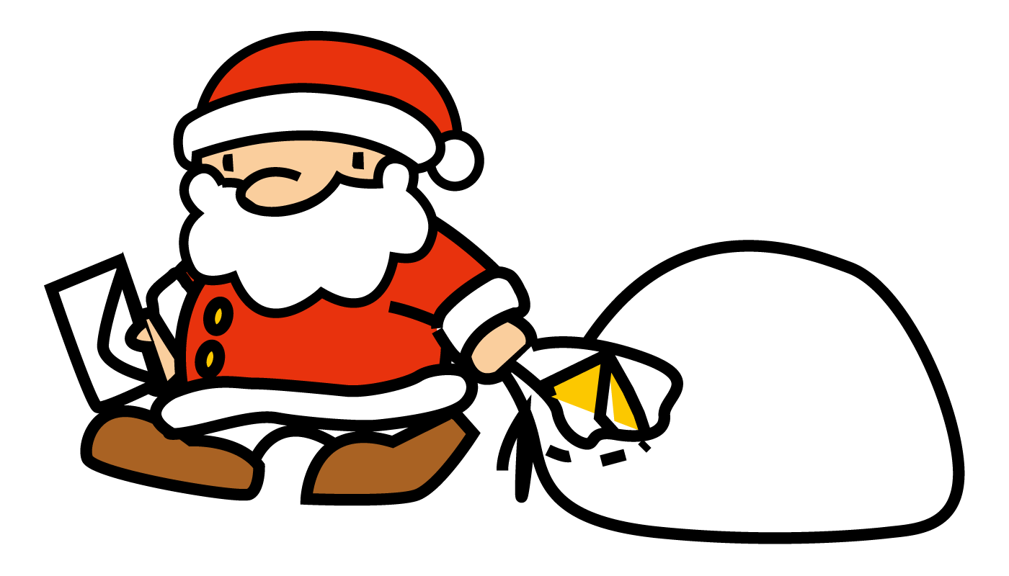

就労する場合などに記入しましょう。

|  |  |
| --- | --- |
| 会社（施設名） |  |
| 住所 |  |
| 電話番号 |  |
| 担当者 |  |
| 期間 | 年　　月　　日から　　年　　月　　日まで |
| 勤務（作業）日 | 月 ・ 火 ・ 水 ・ 木 ・ 金 ・ （ 　　　　　） |
| 勤務（作業）時間 | 午前・午後　　時　　分から  午前・午後　　時　　分まで （計　　　時間） |
| 仕事（作業）内容 |  |
| その他 |  |

仕事の記録

思ったこと・感じたこと、何でも自由にお書き下さい。

年　　月　　日　　　　　　　　　　出　来　事

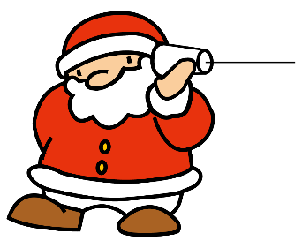５―３　「親なき後」への親のねがい

　　　　　　　①ねがい

**【今後、保護者自身が病気、認知症、死亡などによって子どもを支援できなくなった場合、誰が自分の子どもを支援してくれるのか心配な時に記入してください。**

**記入後は、成年後見人等に引き継ぐまでファイルと別に保管してください。】**

親としての、今のねがい、気持ち、考え方を記載します。変更があれば修正したり、ページを差し替えたりすることができます。

|  |  |
| --- | --- |
| 私の子どもと  かかわって  くれる人へ | 【私が伝えたいこと】 |
| 【就労上のこと、日中活動や日々のこと】 |
| 【暮らしのこと、生活上のこと】 |

**【今後、保護者自身が病気、認知症、死亡などによって子どもを支援できなくなった場合、誰が自分の子どもを支援してくれるのか心配な時に記入してください。**

**記入後は、成年後見人等に引き継ぐまでファイルと別に保管してください。】**

親としての、今のねがい、気持ち、考え方を記載します。変更があれば修正したり、ページを差し替えたりすることができます。

|  |  |
| --- | --- |
| 私の子どもと  かかわって  くれる人へ | 【いいところ、コミュニケーション、配慮など】 |
| 親族へ | 【就労上のこと、暮らしの場、医療など】 |
| 入院・災害  などの非常時の対応 | 【付き添え人の確保や、費用負担なども含めて】 |

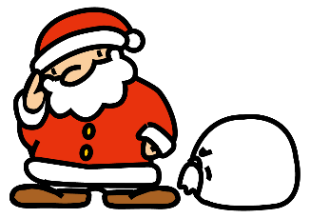

５―４　「親なき後」への親のねがい

　　　　　② 本人の生計

**【今後、保護者自身が病気、認知症、死亡などによって子どもを支援できなくなった場合、誰が自分の子どもを支援してくれるのか心配な時に記入してください。**

**記入後は、成年後見人等に引き継ぐまでファイルと別に保管してください。】**

○本人の生計

|  |  |  |  |
| --- | --- | --- | --- |
|  | 科　　目 | 金　　額 | 備　　考 |
| 収入 | 給料・工賃収入 |  |  |
| 障害基礎年金・年金 |  |  |
|  |  |  |
|  |  |  |
| 合　　　計 | 円 |  |

|  |  |  |  |
| --- | --- | --- | --- |
|  | 科　　目 | 金　　額 | 備　　考 |
| 支出 | 住居費 |  |  |
| 食費 |  |  |
| 生活費 |  |  |
| 健康保険料・税金等 |  |  |
|  |  |  |
|  |  |  |
| 合　　　計 | 円 |  |

|  |  |  |  |  |
| --- | --- | --- | --- | --- |
|  | 借入先 | 借入額 | 返済方法 | 期限等 |
| 借入 |  |  |  |  |

○健康保険、介護保険、生命保険など

|  |  |  |  |  |
| --- | --- | --- | --- | --- |
| 名　称 | 保険事業者 | 記号・番号 | 支払方法 | 保管場所 |
| 健康保険 |  |  |  |  |
| (　　　　 )医療 |  |  |  |  |
| 介護保険 |  |  |  |  |
| 生命保険 |  |  |  |  |
|  |  |  |  |  |

○年金、手当など

|  |  |  |  |
| --- | --- | --- | --- |
| 名　称 | 番号・コード | 受取口座 | 保管場所 |
| 障害基礎年金 |  |  |  |
| (　　　　 )年金 |  |  |  |
|  |  |  |  |
|  |  |  |  |

○預貯金

|  |  |  |  |  |
| --- | --- | --- | --- | --- |
| 金融機関 | 支店名 | 口座種別 | 口座番号 | 保管場所 |
|  |  |  |  |  |
|  |  |  |  |  |
|  |  |  |  |  |

○有価証券、不動産等など

|  |  |  |
| --- | --- | --- |
| 種類・名称 | 内　　容 | 保管場所 |
|  |  |  |
|  |  |  |

５―５　「親なき後」への親のねがい

　　　　　③ 権利擁護（成年後見など）

**【今後、保護者自身が病気、認知症、死亡などによって子どもを支援できなくなった場合、誰が自分の子どもを支援してくれるのか心配な時に記入してください。**

**記入後は、成年後見人等に引き継ぐまでファイルと別に保管してください。】**

○金銭の管理や契約手続きをお願いしたい人

|  |  |  |  |
| --- | --- | --- | --- |
|  | 氏名 | 関係 | 連絡先 |
| □家族 |  |  |  |
| □成年後見人 |  |  |  |
| □その他の人 |  |  |  |

* 依頼済み　　　　□ これから依頼したい

○介護・看護や日常の支援をお願いしたい人

|  |  |  |  |
| --- | --- | --- | --- |
|  | 氏名 | 関係 | 連絡先 |
| □家族 |  |  |  |
| □その他の人 |  |  |  |

* 依頼済み　　　　□ これから依頼したい

○遺言状について

　親（保護者）は遺言状を作成しているか

　　□　している　　□　していない

|  |  |  |
| --- | --- | --- |
| 公正証書遺言状 | 保管場所 |  |
| 自筆証書遺言状 | 保管場所 |  |

○成年後見制度、遺言等の相談窓口

平成２６年１２月１日現在

※利用する前に電話番号等の確認をして下さい

|  |  |  |
| --- | --- | --- |
| 機関 | 住所・電話 | 主な相談内容 |
| 釧路家庭裁判所  帯広支部 | 帯広市東７条南９丁目 | 成年後見の手続き |
| 0155-２３-５１４１ |
| 帯広公証人合同役場 | 帯広市西６条南６丁目 | 公正証書遺言書、任意後見の手続き |
| 0155-37-2０２８ |
| 広尾町社会福祉協議会 | 広尾町公園通南４丁目 | 日常生活自立支援事業に関わる相談 |
| 01558-2-４110 |
| 保健福祉課福祉係 | 広尾町西４条7丁目 | 成年後見町長申立て・成年後見利用支援事業に関わる相談 |
| 01558-2-0172 |

○専門職による相談窓口　　　　　　　　　　　　平成２６年１２月１日現在

|  |  |  |
| --- | --- | --- |
| 機関 | 電話 | 主な相談内容 |
| 札幌弁護士会  高齢者・障害者支援  センター「ホッと」 | 011-242-4165 | 弁護士による相談セン  ター |
| 成年後見センター  リーガルサポート 札幌支部 | 011-280-7077 | 司法書士が会員の相談センター |
| **権利擁護センター**  **ぱあとなあ北海道** | 011-717-6886 | 社会福祉士が会員の相談センター |

※成年後見制度

　知的障害や精神障害などで判断能力が不十分な方を保護するために、本人のために法律行為を行う、または本人による法律行為を助ける方を選任する制度です。 区分には法定後見（後見・補佐・補助）、任意後見、監督があります。

※日常生活自立支援事業

判断能力が不十分なため、日常生活に困っている方に対して、自立した地域生活を送れるように福祉サービス等の利用援助を行う制度です。

例えば、福祉サービスの情報を伝えたり、利用料の支払いのお手伝い、日常的な金銭管理などです。

※法律的に有効な遺言状は、公正証書遺言書か、形式用件を整えた自筆証書遺言書を作成することが必要です。

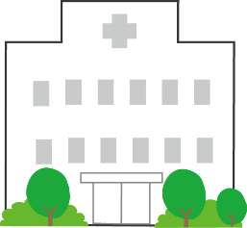６－１　医療の記録

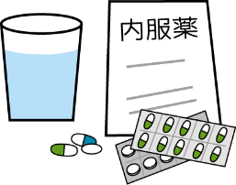医療機関の記録・常用している薬の説明書などを、

このシートの後ろにとじてください。

大きな病気をした時など、記入しておくと便利です。

|  |  |  |  |
| --- | --- | --- | --- |
| 年　月　日 | 医療機関名  主治医名 | 診断名・治療内容 | 次回受診日 |
| （　　　歳） |  |  |  |
| （　　　歳） |  |  |  |
| （　　　歳） |  |  |  |
| （　　　歳） |  |  |  |
| （　　　歳） |  |  |  |
| （　　　歳） |  |  |  |
| （　　　歳） |  |  |  |
| （　　　歳） |  |  |  |
| （　　　歳） |  |  |  |

医療機関の記録・常用している薬の説明書などを、

このシートの後ろにとじてください。

大きな病気をした時など、記入しておくと便利です。

|  |  |  |  |
| --- | --- | --- | --- |
| 年　月　日 | 医療機関名  主治医名 | 診断名・治療内容 | 次回受診日 |
| （　　　歳） |  |  |  |
| （　　　歳） |  |  |  |
| （　　　歳） |  |  |  |
| （　　　歳） |  |  |  |
| （　　　歳） |  |  |  |
| （　　　歳） |  |  |  |
| （　　　歳） |  |  |  |
| （　　　歳） |  |  |  |
| （　　　歳） |  |  |  |

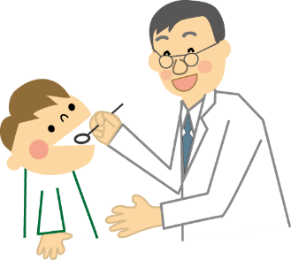６－２　歯科相談・治療の記録　①

歯の状態記号：

　健全歯／　　むし歯（未処置歯）C　処置歯○　喪失歯△

　　　　母子手帳等から転記又はコピーを貼りましょう

右　　　　　　　　　　　　　　　　　　　　左

|  |  |  |  |  |  |  |  |  |  |  |  |  |  |
| --- | --- | --- | --- | --- | --- | --- | --- | --- | --- | --- | --- | --- | --- |
| ６ | ５ | ４ | ３ | ２ | １ | | １ | ２ | ３ | ４ | ５ | ６ | 診査時年齢　　歳　　か月  むし歯：　　本  歯の汚れ：きれい・少ない・多い  歯肉・粘膜：異常なし・  あり（　　　　　　）  かみ合わせ：よい・経過観察 |
|  | E | D | C | B | A | | A | B | C | D | E |  |
|  | E | D | C | B | A | | A | B | C | D | E |  |
| ６ | ５ | ４ | ３ | ２ | １ | | １ | ２ | ３ | ４ | ５ | ６ |
| 年　　月　　日 | | | | | | 診査施設名または歯科医師名： | | | | | | | |

右　　　　　　　　　　　　　　　　　　　　左

|  |  |  |  |  |  |  |  |  |  |  |  |  |  |
| --- | --- | --- | --- | --- | --- | --- | --- | --- | --- | --- | --- | --- | --- |
| ６ | ５ | ４ | ３ | ２ | １ | １ | | ２ | ３ | ４ | ５ | ６ | 診査時年齢　　歳　　か月  むし歯：　　本  歯の汚れ：きれい・少ない・多い  歯肉・粘膜：異常なし・  あり（　　　　　　）  かみ合わせ：よい・経過観察 |
|  | E | D | C | B | A | A | | B | C | D | E |  |
|  | E | D | C | B | A | A | | B | C | D | E |  |
| ６ | ５ | ４ | ３ | ２ | １ | １ | | ２ | ３ | ４ | ５ | ６ |
| 年　　月　　日 | | | | | | | 診査施設名または歯科医師名： | | | | | | |

右　　　　　　　　　　　　　　　　　　　　左

|  |  |  |  |  |  |  |  |  |  |  |  |  |  |
| --- | --- | --- | --- | --- | --- | --- | --- | --- | --- | --- | --- | --- | --- |
| ６ | ５ | ４ | ３ | ２ | １ | １ | | ２ | ３ | ４ | ５ | ６ | 診査時年齢　　歳　　か月  むし歯：　　本  歯の汚れ：きれい・少ない・多い  歯肉・粘膜：異常なし・  あり（　　　　　　）  かみ合わせ：よい・経過観察 |
|  | E | D | C | B | A | A | | B | C | D | E |  |
|  | E | D | C | B | A | A | | B | C | D | E |  |
| ６ | ５ | ４ | ３ | ２ | １ | １ | | ２ | ３ | ４ | ５ | ６ |
| 年　　月　　日 | | | | | | | 診査施設名または歯科医師名： | | | | | | |

母子手帳等から転記又はコピーを貼りましょう

右　　　　　　　　　　　　　　　　　　　　左

|  |  |  |  |  |  |  |  |  |  |  |  |  |  |
| --- | --- | --- | --- | --- | --- | --- | --- | --- | --- | --- | --- | --- | --- |
| ６ | ５ | ４ | ３ | ２ | １ | | １ | ２ | ３ | ４ | ５ | ６ | 診査時年齢　　歳　　か月  むし歯：　　本  歯の汚れ：きれい・少ない・多い  歯肉・粘膜：異常なし・  あり（　　　　　　）  かみ合わせ：よい・経過観察 |
|  | E | D | C | B | A | | A | B | C | D | E |  |
|  | E | D | C | B | A | | A | B | C | D | E |  |
| ６ | ５ | ４ | ３ | ２ | １ | | １ | ２ | ３ | ４ | ５ | ６ |
| 年　　月　　日 | | | | | | 診査施設名または歯科医師名： | | | | | | | |

右　　　　　　　　　　　　　　　　　　　　左

|  |  |  |  |  |  |  |  |  |  |  |  |  |  |
| --- | --- | --- | --- | --- | --- | --- | --- | --- | --- | --- | --- | --- | --- |
| ６ | ５ | ４ | ３ | ２ | １ | １ | | ２ | ３ | ４ | ５ | ６ | 診査時年齢　　歳　　か月  むし歯：　　本  歯の汚れ：きれい・少ない・多い  歯肉・粘膜：異常なし・  あり（　　　　　　）  かみ合わせ：よい・経過観察 |
|  | E | D | C | B | A | A | | B | C | D | E |  |
|  | E | D | C | B | A | A | | B | C | D | E |  |
| ６ | ５ | ４ | ３ | ２ | １ | １ | | ２ | ３ | ４ | ５ | ６ |
| 年　　月　　日 | | | | | | | 診査施設名または歯科医師名： | | | | | | |

右　　　　　　　　　　　　　　　　　　　　左

|  |  |  |  |  |  |  |  |  |  |  |  |  |  |
| --- | --- | --- | --- | --- | --- | --- | --- | --- | --- | --- | --- | --- | --- |
| ６ | ５ | ４ | ３ | ２ | １ | １ | | ２ | ３ | ４ | ５ | ６ | 診査時年齢　　歳　　か月  むし歯：　　本  歯の汚れ：きれい・少ない・多い  歯肉・粘膜：異常なし・  あり（　　　　　　）  かみ合わせ：よい・経過観察 |
|  | E | D | C | B | A | A | | B | C | D | E |  |
|  | E | D | C | B | A | A | | B | C | D | E |  |
| ６ | ５ | ４ | ３ | ２ | １ | １ | | ２ | ３ | ４ | ５ | ６ |
| 年　　月　　日 | | | | | | | 診査施設名または歯科医師名： | | | | | | |





６－２　歯科相談・治療の記録 ②

歯の状態記号：

　健全歯／　　むし歯（未処置歯）C　処置歯○　喪失歯△

　学校等からのお知らせから転記又はコピーを貼りましょう

右　　　　　　　　　　　　　　　　　 　　　 　　　　　　左

|  |  |  |  |  |  |  |  |  |  |  |  |  |  |  |  |  |  |
| --- | --- | --- | --- | --- | --- | --- | --- | --- | --- | --- | --- | --- | --- | --- | --- | --- | --- |
| ８ | ７ | ６ | ５ | ４ | ３ | ２ | １ | | １ | ２ | | ３ | ４ | ５ | ６ | ７ | ８ |
| ８ | ７ | ６ | ５ | ４ | ３ | ２ | １ | | １ | ２ | | ３ | ４ | ５ | ６ | ７ | ８ |
| 年　　月　　日 | | | | | 歳 | | | 歯科医師名： | | | | | | | | | |
| 要治療の虫歯：なし・あり（　　　本）  歯石：なし・あり  歯肉の異常：なし・あり（要指導）  あり（要治療） | | | | | | | | | | | 特記事項 | | | | | | |

右　　　　　　　　　　　　　　　　　 　　　 　　　　　　左

|  |  |  |  |  |  |  |  |  |  |  |  |  |  |  |  |  |  |
| --- | --- | --- | --- | --- | --- | --- | --- | --- | --- | --- | --- | --- | --- | --- | --- | --- | --- |
| ８ | ７ | ６ | ５ | ４ | ３ | ２ | １ | | １ | ２ | | ３ | ４ | ５ | ６ | ７ | ８ |
| ８ | ７ | ６ | ５ | ４ | ３ | ２ | １ | | １ | ２ | | ３ | ４ | ５ | ６ | ７ | ８ |
| 年　　月　　日 | | | | | 歳 | | | 歯科医師名： | | | | | | | | | |
| 要治療の虫歯：なし・あり（　　　本）  歯石：なし・あり  歯肉の異常：なし・あり（要指導）  あり（要治療） | | | | | | | | | | | 特記事項 | | | | | | |

右　　　　　　　　　　　　　　　　　 　　　 　 　　　　　左

|  |  |  |  |  |  |  |  |  |  |  |  |  |  |  |  |  |  |
| --- | --- | --- | --- | --- | --- | --- | --- | --- | --- | --- | --- | --- | --- | --- | --- | --- | --- |
| ８ | ７ | ６ | ５ | ４ | ３ | ２ | １ | | １ | ２ | | ３ | ４ | ５ | ６ | ７ | ８ |
| ８ | ７ | ６ | ５ | ４ | ３ | ２ | １ | | １ | ２ | | ３ | ４ | ５ | ６ | ７ | ８ |
| 年　　月　　日 | | | | | 歳 | | | 歯科医師名： | | | | | | | | | |
| 要治療の虫歯：なし・あり（　　　本）  歯石：なし・あり  歯肉の異常：なし・あり（要指導）  あり（要治療） | | | | | | | | | | | 特記事項 | | | | | | |



歯の状態記号：

　健全歯／　　むし歯（未処置歯）C　処置歯○　喪失歯△

学校等からのお知らせから転記又はコピーを貼りましょう

右　　　　　　　　　　　　　　　　　 　　　 　　　　　　左

|  |  |  |  |  |  |  |  |  |  |  |  |  |  |  |  |  |  |
| --- | --- | --- | --- | --- | --- | --- | --- | --- | --- | --- | --- | --- | --- | --- | --- | --- | --- |
| ８ | ７ | ６ | ５ | ４ | ３ | ２ | １ | | １ | ２ | | ３ | ４ | ５ | ６ | ７ | ８ |
| ８ | ７ | ６ | ５ | ４ | ３ | ２ | １ | | １ | ２ | | ３ | ４ | ５ | ６ | ７ | ８ |
| 年　　月　　日 | | | | | 歳 | | | 歯科医師名： | | | | | | | | | |
| 要治療の虫歯：なし・あり（　　　本）  歯石：なし・あり  歯肉の異常：なし・あり（要指導）  あり（要治療） | | | | | | | | | | | 特記事項 | | | | | | |

右　　　　　　　　　　　　　　　　　 　　　 　　　　　　左

|  |  |  |  |  |  |  |  |  |  |  |  |  |  |  |  |  |  |
| --- | --- | --- | --- | --- | --- | --- | --- | --- | --- | --- | --- | --- | --- | --- | --- | --- | --- |
| ８ | ７ | ６ | ５ | ４ | ３ | ２ | １ | | １ | ２ | | ３ | ４ | ５ | ６ | ７ | ８ |
| ８ | ７ | ６ | ５ | ４ | ３ | ２ | １ | | １ | ２ | | ３ | ４ | ５ | ６ | ７ | ８ |
| 年　　月　　日 | | | | | 歳 | | | 歯科医師名： | | | | | | | | | |
| 要治療の虫歯：なし・あり（　　　本）  歯石：なし・あり  歯肉の異常：なし・あり（要指導）  あり（要治療） | | | | | | | | | | | 特記事項 | | | | | | |

右　　　　　　　　　　　　　　　　　 　　　 　 　　　　　左

|  |  |  |  |  |  |  |  |  |  |  |  |  |  |  |  |  |  |
| --- | --- | --- | --- | --- | --- | --- | --- | --- | --- | --- | --- | --- | --- | --- | --- | --- | --- |
| ８ | ７ | ６ | ５ | ４ | ３ | ２ | １ | | １ | ２ | | ３ | ４ | ５ | ６ | ７ | ８ |
| ８ | ７ | ６ | ５ | ４ | ３ | ２ | １ | | １ | ２ | | ３ | ４ | ５ | ６ | ７ | ８ |
| 年　　月　　日 | | | | | 歳 | | | 歯科医師名： | | | | | | | | | |
| 要治療の虫歯：なし・あり（　　　本）  歯石：なし・あり  歯肉の異常：なし・あり（要指導）  あり（要治療） | | | | | | | | | | | 特記事項 | | | | | | |



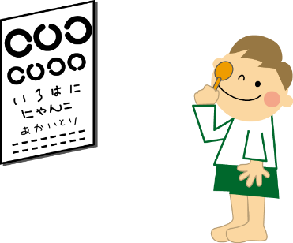６－３　視力検査等の記録

　　　　　母子手帳等から転記又はコピーを貼りましょう

|  |  |  |
| --- | --- | --- |
| 右 | 左 | 所　　見 |
|  |  |  |
| 矯正後 | 矯正後 |
| 年　　月　　日 | 診査施設名または医師名 | |

|  |  |  |
| --- | --- | --- |
| 右 | 左 | 所　　見 |
|  |  |  |
| 矯正後 | 矯正後 |
| 年　　月　　日 | 診査施設名または医師名 | |

|  |  |  |
| --- | --- | --- |
| 右 | 左 | 所　　見 |
|  |  |  |
| 矯正後 | 矯正後 |
| 年　　月　　日 | 診査施設名または医師名 | |

|  |  |  |
| --- | --- | --- |
| 右 | 左 | 所　　見 |
|  |  |  |
| 矯正後 | 矯正後 |
| 年　　月　　日 | 診査施設名または医師名 | |

|  |  |  |
| --- | --- | --- |
| 右 | 左 | 所　　見 |
|  |  |  |
| 矯正後 | 矯正後 |
| 年　　月　　日 | 診査施設名または医師名 | |

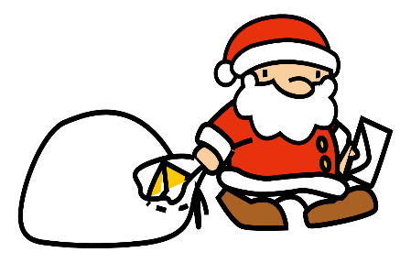７－１　関係機関相談・話し合いの記録

学校・保育園（所）・医療機関・発達支援センター・児童相談所等に相談した事や話し合ったことを記録しましょう。資料があればこのシートの後ろにとじてください。

|  |  |
| --- | --- |
| 相談年月日  機関名・担当者  資料の有無（資料名） | 相談・話し合いの  結果や内容、方向性 |
| 年　　　月　　　日 |  |
| 相談機関名  担当者 |
| 出席者 |
| 資料；無  有 |
| 年　　　月　　　日 |  |
| 相談機関名  担当者 |
| 出席者 |
| 資料；無  有 |
| 年　　　月　　　日 |  |
| 相談機関名  担当者 |
| 出席者 |
| 資料；無  有 |

７－１　関係機関相談・話し合いの記録

学校・保育園（所）・医療機関・発達支援センター・児童相談所等に相談した事や話し合ったことを記録しましょう。資料があればこのシートの後ろにとじてください。

|  |  |
| --- | --- |
| 相談年月日  機関名・担当者  資料の有無（資料名） | 相談・話し合いの  結果や内容、方向性 |
| 年　　　月　　　日 |  |
| 相談機関名  担当者 |
| 出席者 |
| 資料；無  有 |
| 年　　　月　　　日 |  |
| 相談機関名  担当者 |
| 出席者 |
| 資料；無  有 |
| 年　　　月　　　日 |  |
| 相談機関名  担当者 |
| 出席者 |
| 資料；無  有 |

７―２　預けるときに

お子さんを預けるときに、預かってもらう方に知っておいて

ほしいことを記入しましょう。

記入日：　　年　　月　　日

普段、呼んでいる愛称

苦手なこと

好きなこと

配慮してほしいこと

長所

遊びと活動

屋外（上記以外のこと）

屋内（上記以外のこと）

日常生活

|  |  |
| --- | --- |
| 食事について  （アレルギーなど） |  |
| 排泄について |  |
| 着替えについて |  |

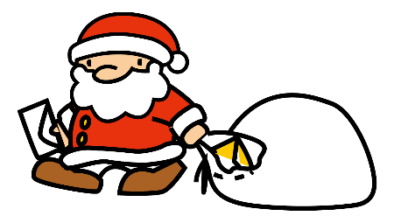７―３　コピー記録表

ファイルのシートをコピーして渡したときに記入しましょう。

|  |  |  |  |
| --- | --- | --- | --- |
| 年月日 | コピーを渡した人 | 目　　　的 | 該当  ページ |
|  |  |  |  |
|  |  |  |  |
|  |  |  |  |
|  |  |  |  |
|  |  |  |  |
|  |  |  |  |
|  |  |  |  |
|  |  |  |  |
|  |  |  |  |
|  |  |  |  |
|  |  |  |  |
|  |  |  |  |
|  |  |  |  |
|  |  |  |  |
|  |  |  |  |

７―４　福祉制度活用の記録

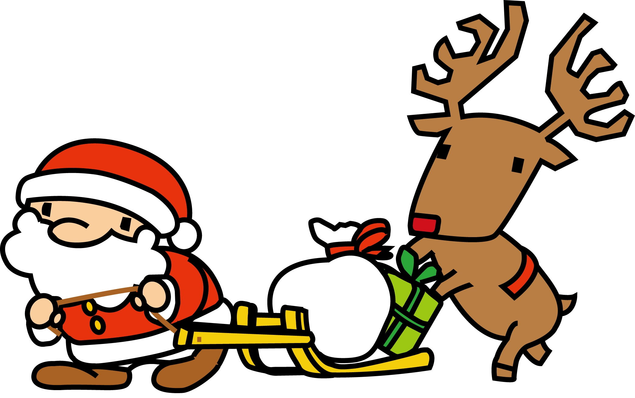

|  |  |  |
| --- | --- | --- |
| 制度の種類 | 内　　　　容 | 認　定　日 |
| 身体障害者手帳 | 種 　級（　　　　　）障害 | 年 　月　 日認定 |
| 種 　級（　　　　　）障害 | 年　 月 　日認定 |
| 療育手帳 | Ａ　・　Ｂ | 年　 月　 日認定 |
| Ａ　・　Ｂ | 年 　月 　日認定 |
| Ａ　・　Ｂ | 年　 月　 日認定 |
| Ａ　・　Ｂ | 年　 月　 日認定 |
| Ａ　・　Ｂ | 年 　月　 日認定 |
| 精神障害者  保健福祉手帳 | １級　・　2級　・　3級 | 年　 月　 日認定 |
| １級　・　2級　・　3級 | 年　 月　 日認定 |
| １級　・　2級　・　3級 | 年 　月　 日認定 |
| 【各種医療制度】  自立支援医療  （精神通院医療  ・更生医療  ・育成医療）  重度障害者医療  乳幼児医療  特定疾患  小児慢性特定疾患  など | 種類 | 年　 月　 日認定 |
| 種類 | 年 　月　 日認定 |
| 種類 | 年　 月　 日認定 |
| 種類 | 年　 月　 日認定 |
| 種類 | 年 　月　 日認定 |
| 種類 | 年　 月　 日認定 |
| 種類 | 年　 月　 日認定 |
| 特別児童扶養手当 |  | 年 　月　 日認定 |
| 障害児福祉手当  特別障害者手当 |  | 年　 月 　日認定 |
| 障害基礎年金 |  | 年 　月　 日認定 |
|  | | |
| 制度の種類 | 内　　　　容 | 決　定　日 |
| 補装具  日常生活用具 | 種類 | 年 　月　 日決定 |
| 種類 | 年 　月　 日決定 |
| 種類 | 年　 月 　日決定 |
| 種類 | 年 　月　 日決定 |
| 種類 | 年 　月　 日決定 |
| 種類 | 年 　月　 日決定 |
| 障害福祉サービス  地域生活支援事業 | 種類 | 年 　月　 日決定 |
| 種類 | 年 　月　 日決定 |
| 種類 | 年 　月　 日決定 |
| 種類 | 年 　月　 日決定 |
| 種類 | 年 　月　 日決定 |
| 種類 | 年 　月　 日決定 |
| 種類 | 年 　月　 日決定 |
| 種類 | 年 　月　 日決定 |

支援の関係機関・相談機関等

|  |  |  |
| --- | --- | --- |
| 相談・支援機関名 | 担　当　者　名 | 連　絡　先 |
|  |  |  |
|  |  |  |
|  |  |  |

７―５　自由記載

エピソード、様子、頑張りの記録、表彰など自由に記入しましょう。

|  |  |  |
| --- | --- | --- |
| 年 月 日 | 事項（エピソード、様子、相談など） | 対応など |
|  |  |  |
|  |  |  |
|  |  |  |
|  |  |  |
|  |  |  |
|  |  |  |
|  |  |  |
|  |  |  |
|  |  |  |
|  |  |  |
|  |  |  |
|  |  |  |
|  |  |  |
|  |  |  |
|  |  |  |

**７－６**　関係機関一覧

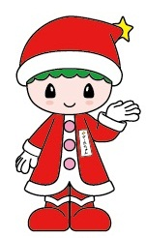

保育園（所）

|  |  |  |
| --- | --- | --- |
| 保育園（所） | 住所 | 電話 |
| ひろお保育園 | 広尾町公園通北２丁目１１ | 2-2113 |
| 豊似保育所 | 広尾町字紋別19線５１ | 5-2160 |

小学校・中学校・高等学校

|  |  |  |
| --- | --- | --- |
| 学校 | 住所 | 電話 |
| 広尾小学校 | 広尾町公園通南４丁目９ | 2-2083 |
| 豊似小学校 | 広尾町字紋別１８線５０ | 5-2144 |
| 広尾中学校 | 広尾町並木通東１丁目１１ | 2-2089 |
| 広尾高等学校 | 広尾町並木通東１丁目１０ | 2-2198 |

特別支援学校

|  |  |  |
| --- | --- | --- |
| 学校 | 住所・電話 | 主な相談内容 |
| 帯広養護学校 | 帯広市西２５条南２丁目７ | １８歳までの子どもの発達や障害に関する相談 |
| 0155-37-６７７３ |
| 帯広盲学校 | 帯広市西２５条南２丁目９ | １５歳までの見え方や見えづらさに不安のある子どもの相談 |
| 0155-37-2０２８ |
| 帯広聾学校 | 帯広市西２５条南２丁目７ | １５歳までの子どもの聞こえやことばの発達に関する相談 |
| 0155-37-２０１７ |
| 中札内高等養護学校 | 中札内村東５条南１丁目８ | 知的障害を持つ子どもの生活や就労に関する相談 |
| 0155-68-3266 |
| 中札内高等養護学校幕別分校 | 中川郡幕別町南町８１番地 | 知的障害を持つ子どもの生活や就労に関する相談 |
| 0155-55-2121 |
| 新得高等支援学校 | 上川郡新得町西２条南７丁目２ | 知的障害を持つ子どもの生活や就労に関する相談 |
| 0156-64-2020 |

相談機関

|  |  |  |
| --- | --- | --- |
| 機関 | 住所・電話 | 主な相談内容 |
| 広尾町子育て支援室  子育て支援係  （健康管理センター） | 広尾町公園通南４丁目 | 発達・発育に関する相談、子育て相談 |
| 01558-2-5122 |
| 同  子ども福祉係 | 広尾町西４条7丁目1 | 子どもに関する相談全般、児童虐待の相談・通告窓口 |
| 01558-2-0172 |
| 同  児童係 | 広尾町西４条7丁目1 | 保育園（所）に関する相談 |
| 01558-2-0172 |
| 同広尾町子育て支援センター | 広尾町公園通北2丁目(ひろお保育園内) | 子育て相談 |
| 01558-2-2553 |
| 保健福祉課　福祉係 | 広尾町西４条7丁目1 | 障害者手帳・障害福祉制度やサービスの相談 |
| 01558-2-0172 |
| 広尾町教育委員会 学校教育係 | 広尾町西４条7丁目1 | 小中学校の就学に関する相談 |
| 01558-2-018６ |
| 01558-2-0172 |
| 広尾町社会福祉協議会 | 広尾町公園通南４丁目 | 相談支援事業所、  地域の困りごとや複合的な問題の相談 |
| 01558-2-４110 |
| 広尾町成年後見  あんしんセンター | 広尾町公園通南４丁目 | 成年後見制度に関する相談 |
| 01558-2-４110 |
| 帯広児童相談所 | 帯広市東１条南１丁目 | 発達の相談・発達検査・療育手帳の相談 |
| 0155-22-5100 |
| 南十勝こども発達支援  センター　むぅく | 大樹町栄通５６ | 発達に関する相談 |
| 01558-6-2272 |
| 帯広保健所広尾地域支所 | 広尾町公園通南４丁目 | こころの健康相談 |
| 01558-2-2191 |
| とかち生活  あんしんセンター | 帯広市東４条南１８丁目１３ | 生活や仕事に困っている事の相談 |
| 0155-66-7112 |



困ったとき

どこに相談すればいいのかな？

**■広尾町公式ウェブサイト**

**http://www.town.hiroo.lg.jp/**

